VENDIM

Nr. 186, datë 6.3.2012

PëR MIRATIMIN E DëMSHPëRBLIMIT FINANCIAR PëR ISH–Të DëNUARIT POLITIKë Të REGJIMIT KOMUNIST

Në mbështetje të nenit 100 të Kushtetutës dhe të neneve 9 e 10 të ligjit nr. 9831, datë 12.11.2007 “Për dëmshpërblimin e ish-të dënuarve politikë të regjimit komunist”, të ndryshuar, me propozimin e Ministrit të Drejtësisë, Këshilli i Ministrave

VENDOSI:

1. Miratimin e dëmshpërblimit financiar për ish-të dënuarit politikë dhe për familjarët e të dënuarve me dënim kapital, sipas listës së përfshirë në anekset “A”, “B” dhe “C” që i bashkëlidhen këtij vendimi dhe janë pjesë përbërëse e tij.
2. Masa e dëmshpërblimit për ish-të dënuarit politikë dhe familjarët e të dënuarve me dënim kapital të bëhet me këste, sipas kritereve e kufijve të përcaktuar në nenin 12 të ligjit nr. 9831, datë 12.11.2007 “Për dëmshpërblimin e ish-të dënuarve politikë të regjimit komunist”, të ndryshuar.
3. Shuma e llogaritur transferohet në një llogari speciale në Bankën e Shqipërisë. Pagesa e dëmshpërblimit për secilin përfitues bëhet nga Ministria e Financave në llogaritë personale të këtyre përfituesve, të hapura në bankat e nivelit të dytë, të përzgjedhura sipas nenit 33 të ligjit nr. 9831, datë 12.11.2007, të ndryshuar.
4. Ngarkohen Ministri i Drejtësisë dhe Ministri i Financave për zbatimin e këtij vendimi.
Ky vendim hyn në fuqi menjëherë dhe botohet në Fletoren Zyrtare.

Kryeministri
Sali Berisha

ANEKSI A
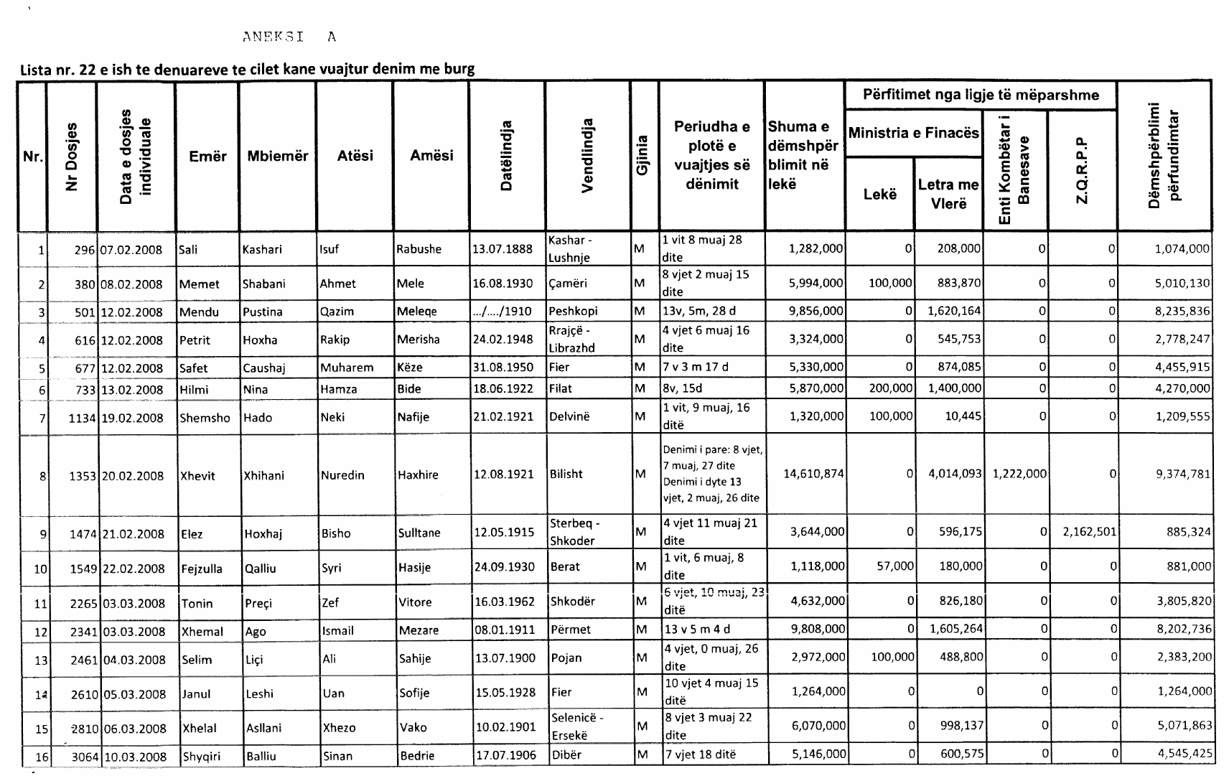
LISTA NR. 22 E ISH-TË DËNUARVE TË CILËT KANË VUAJTUR DËNIM ME BURGIM
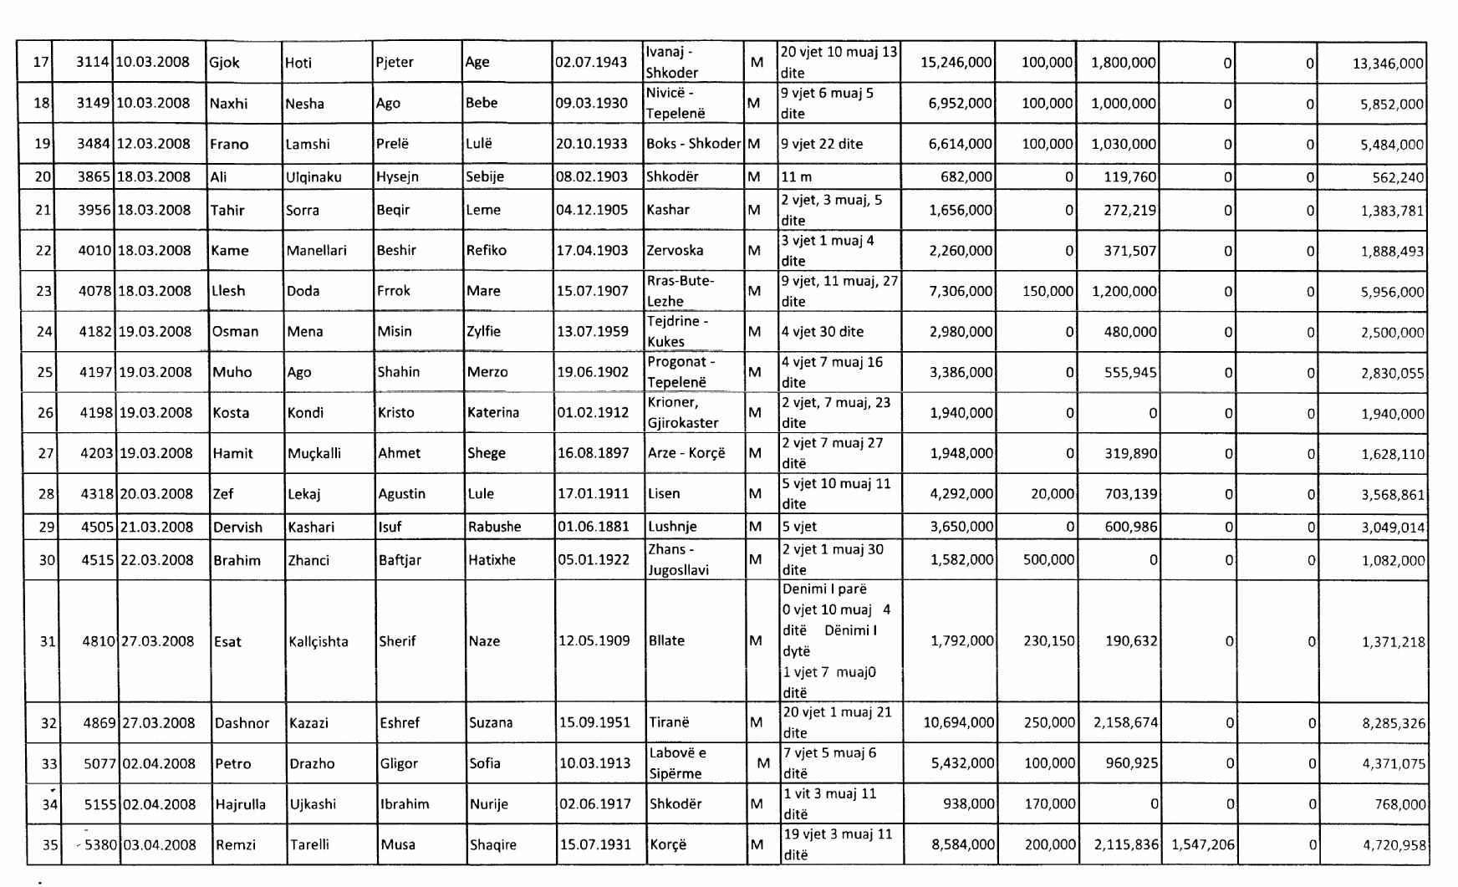

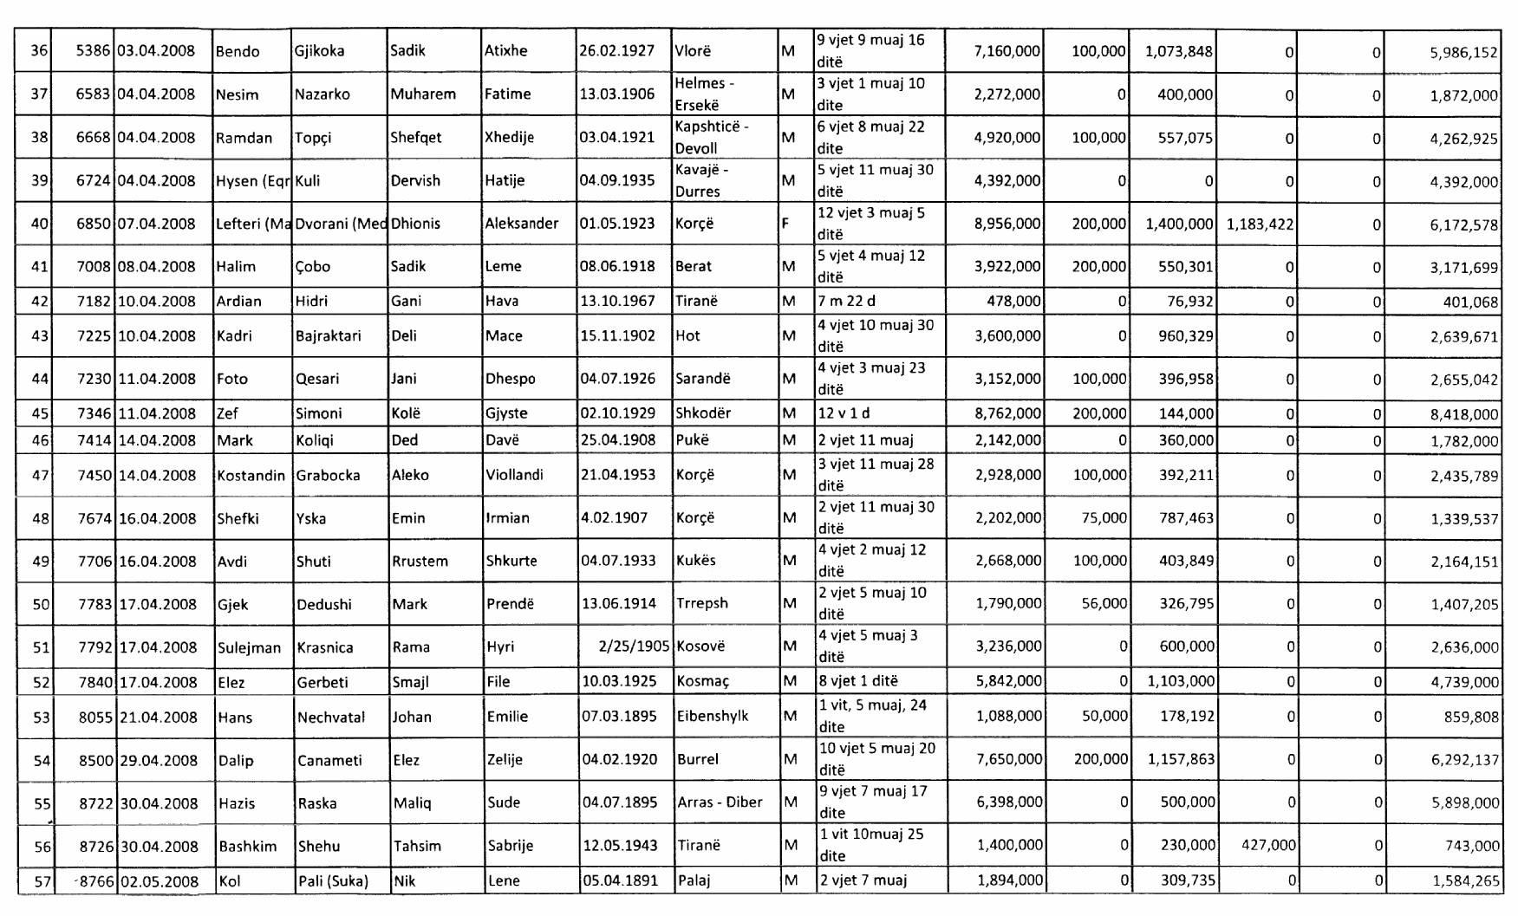
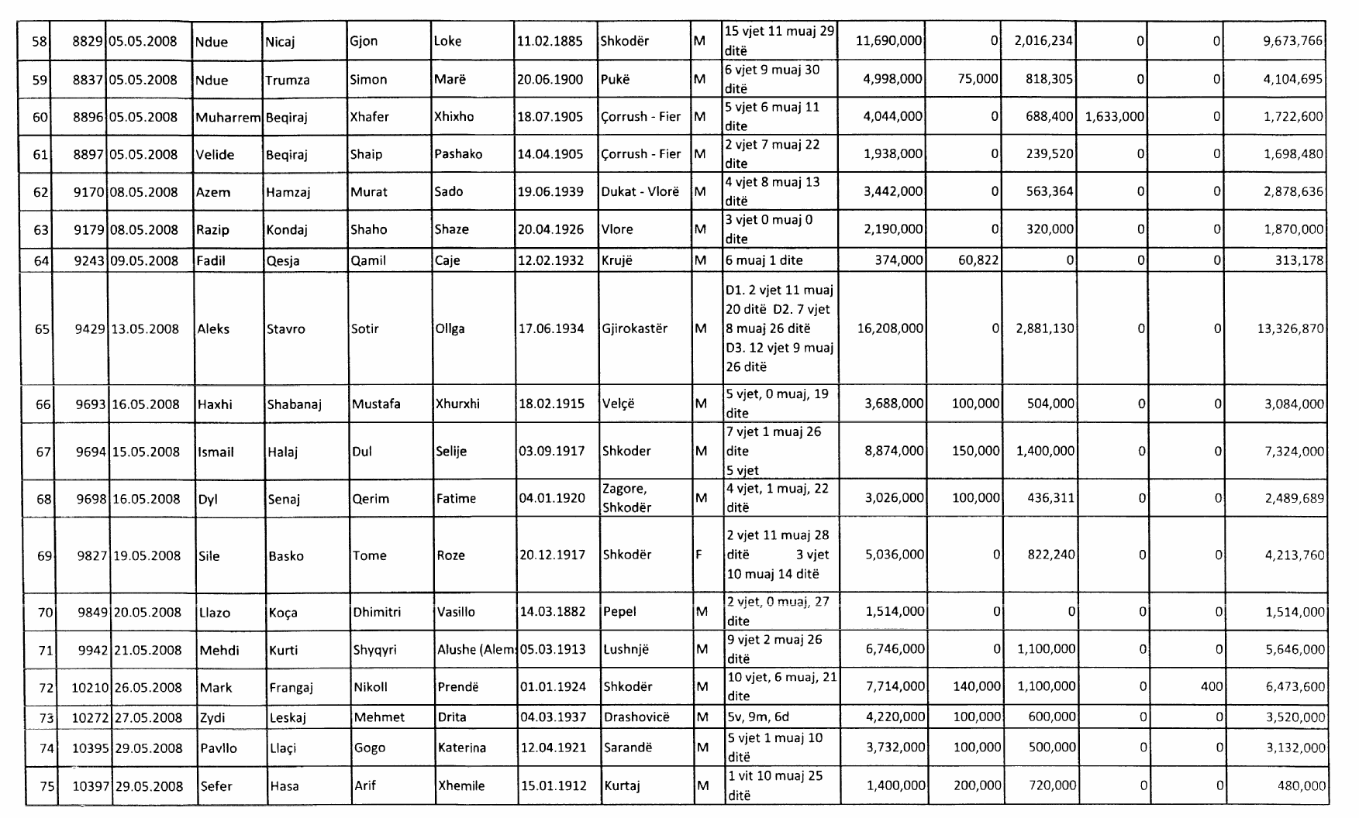
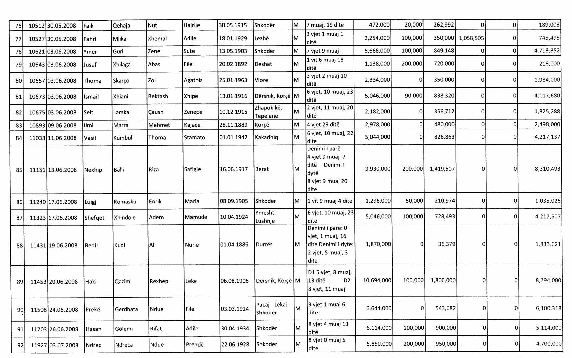
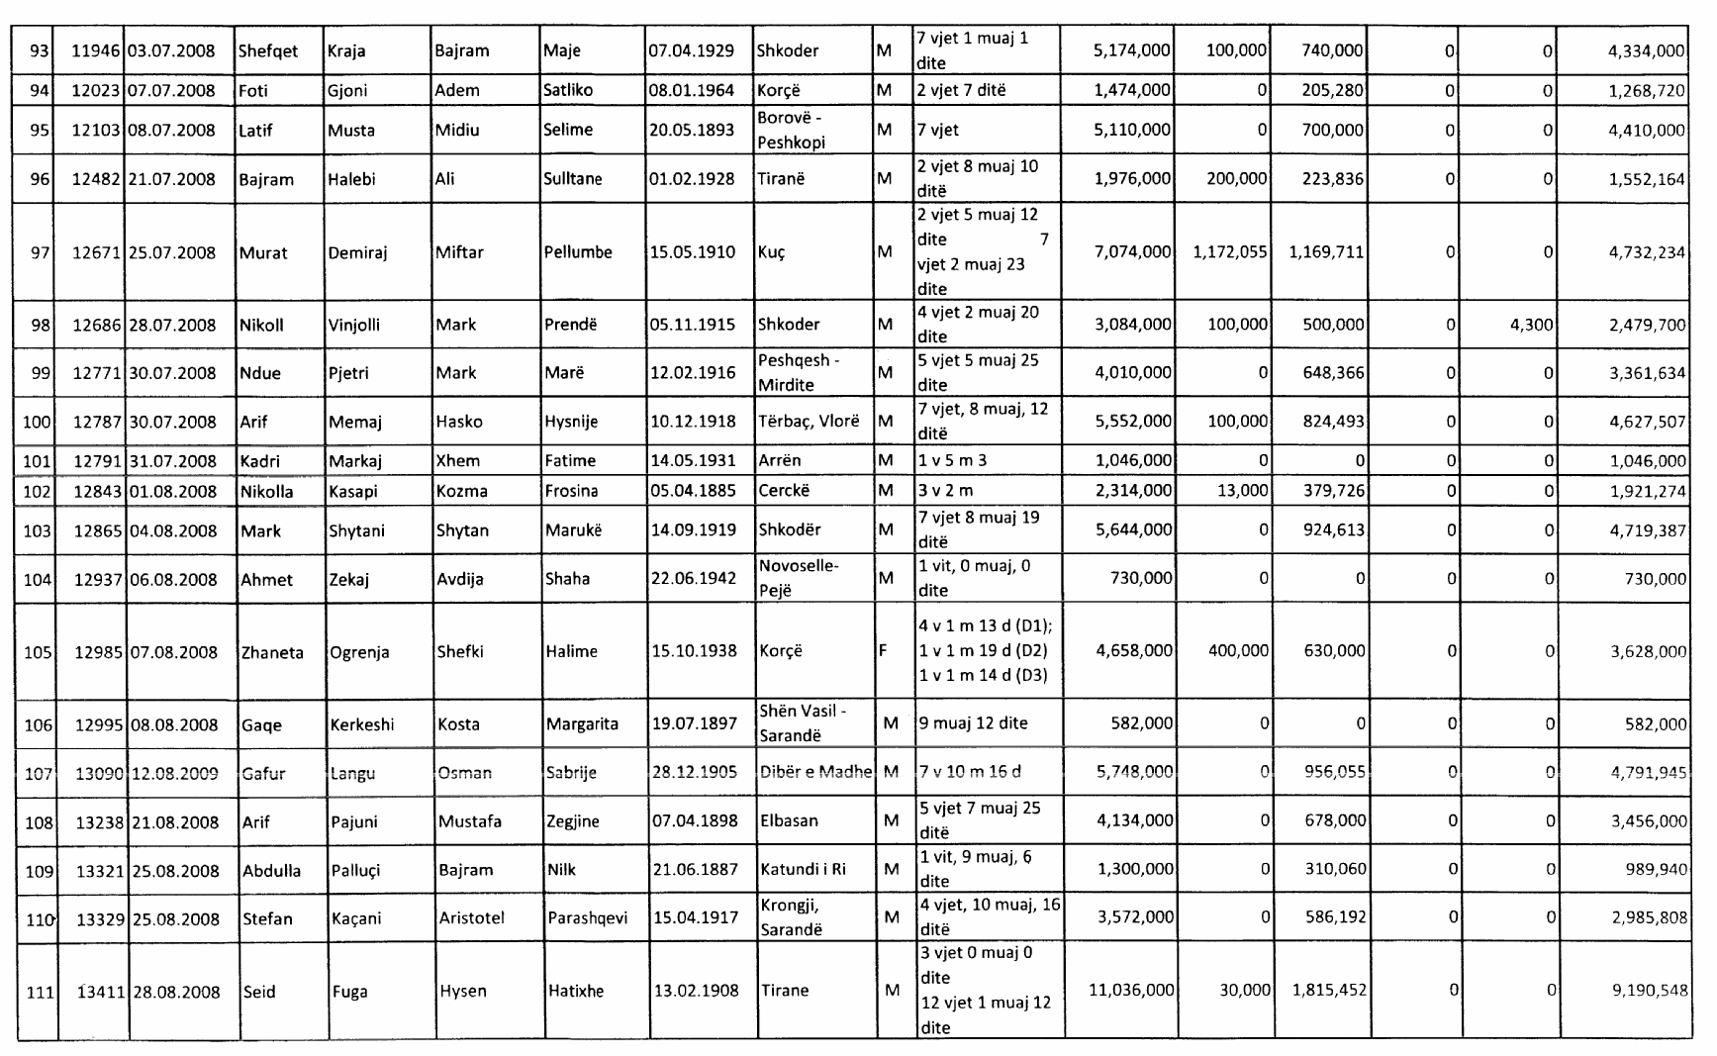
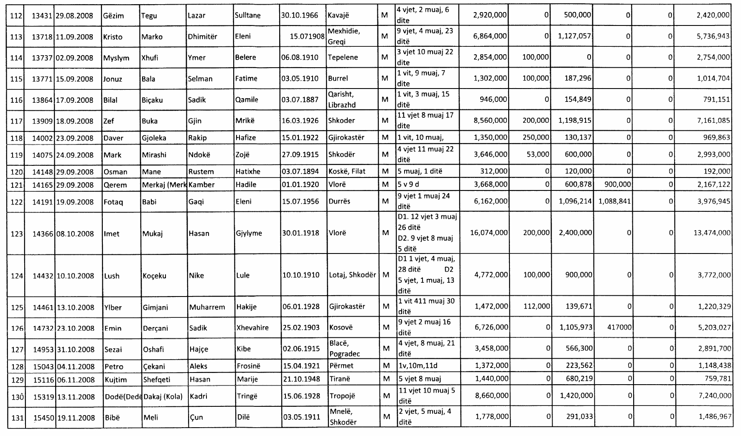
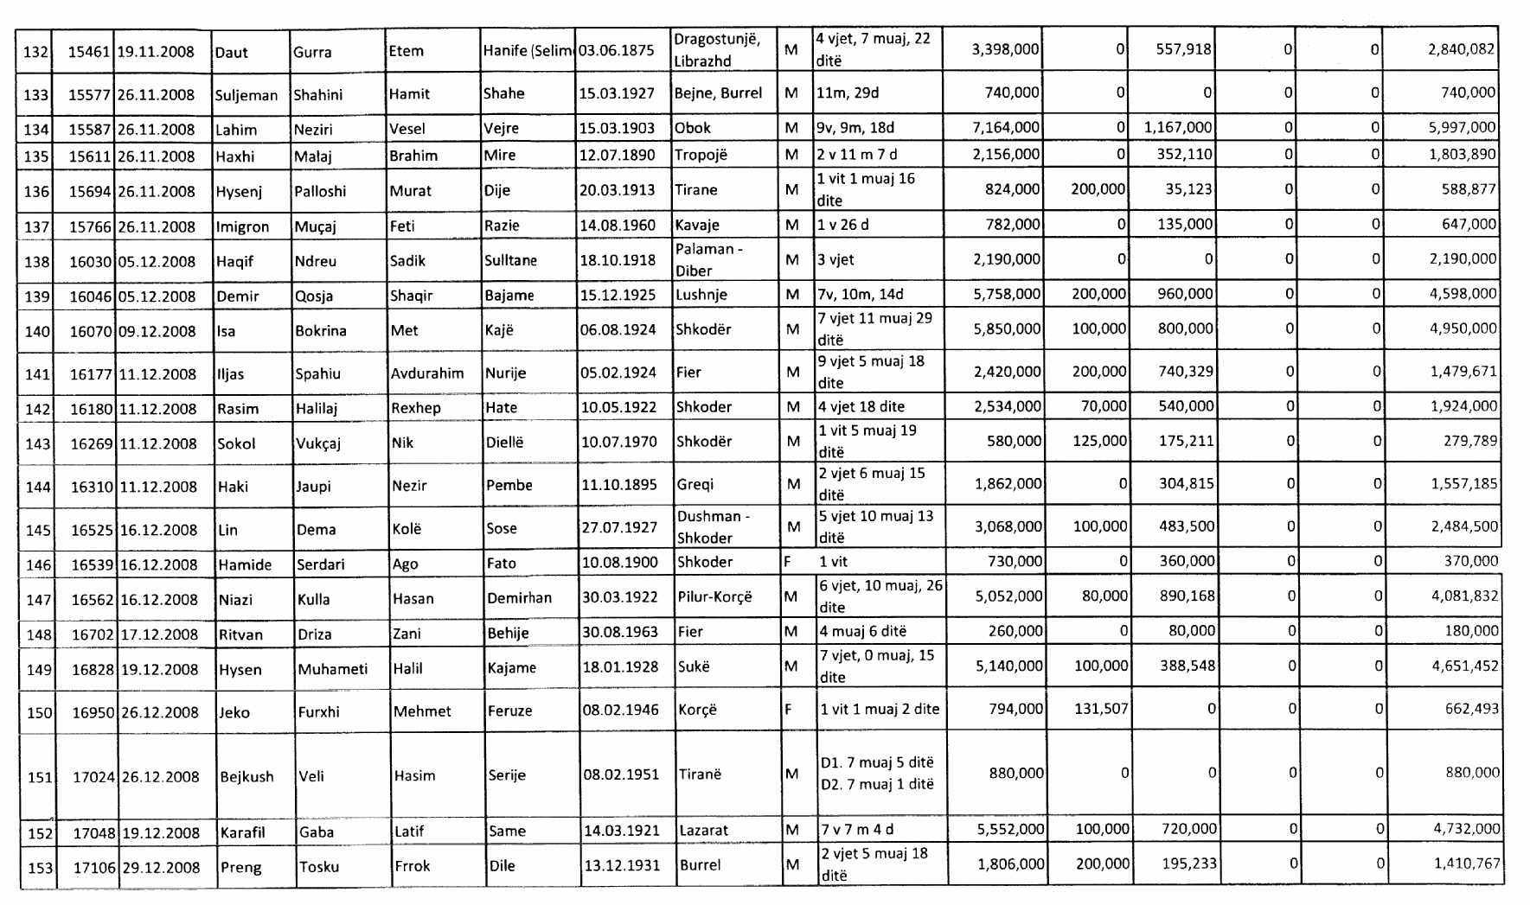
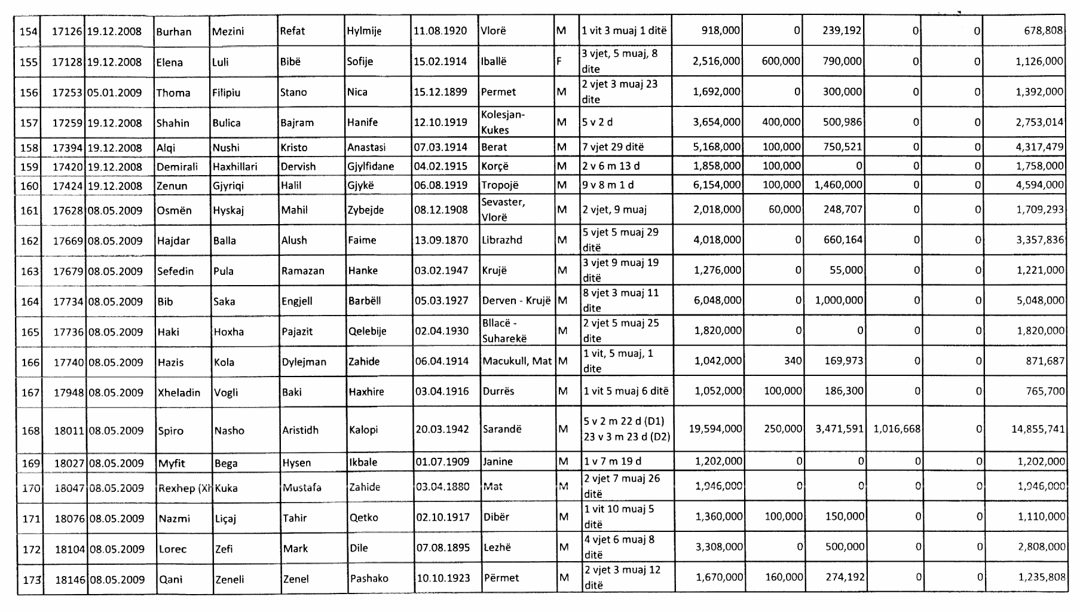
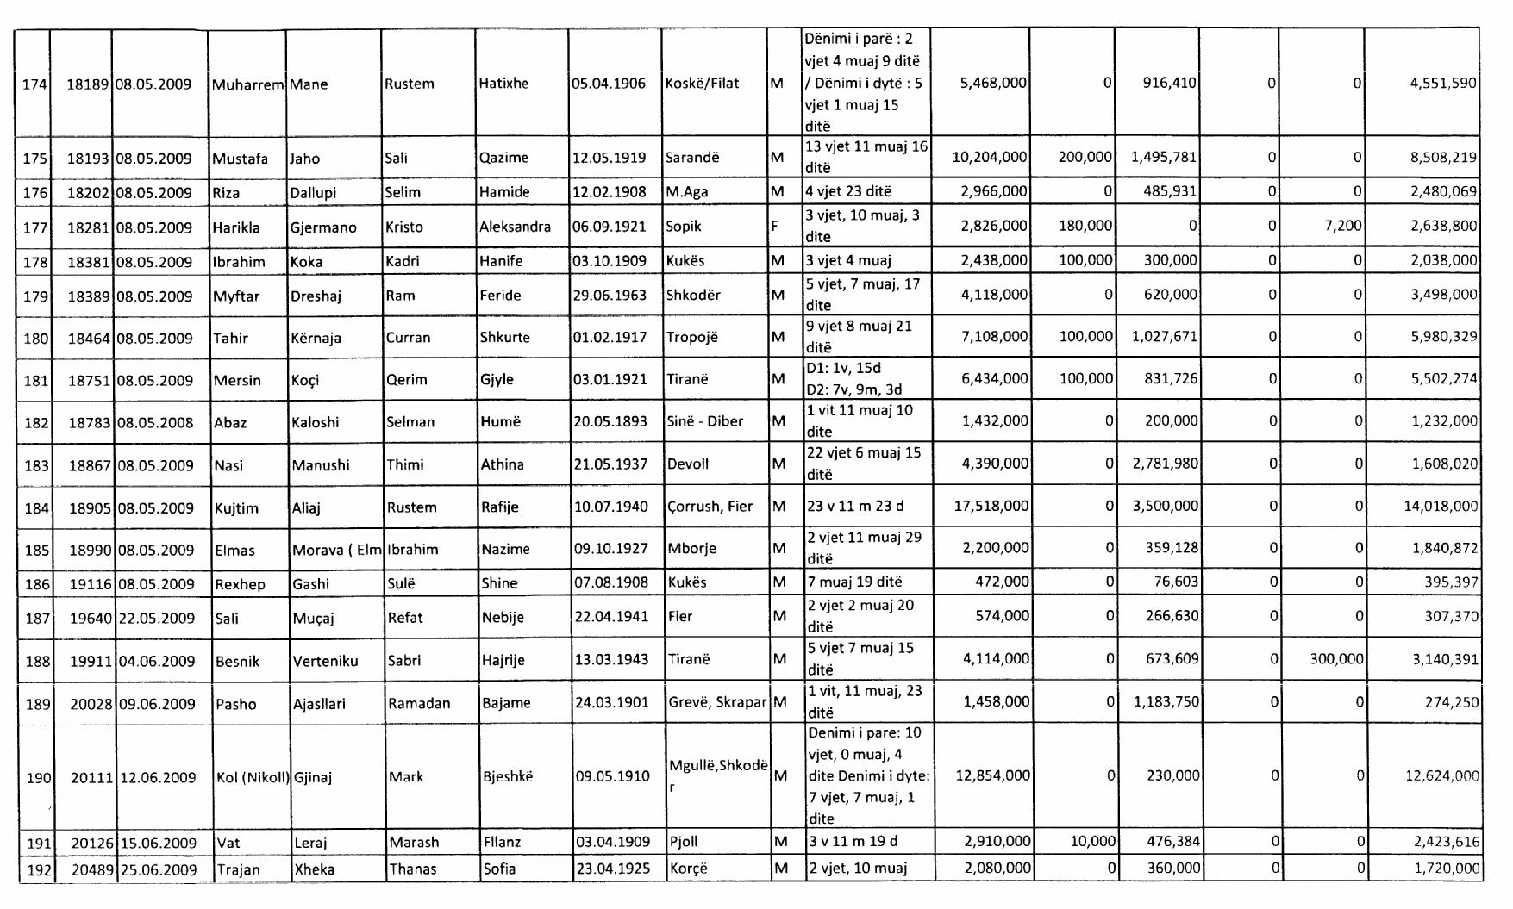
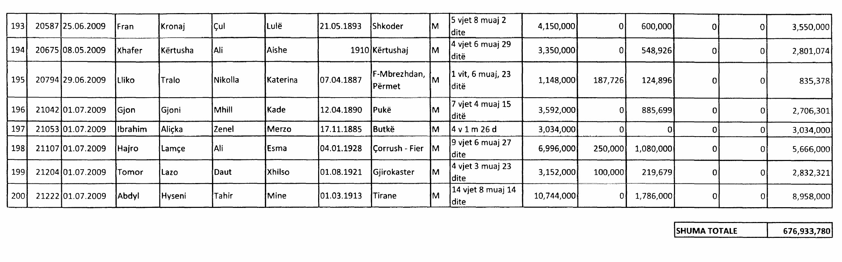

ANEKSI B
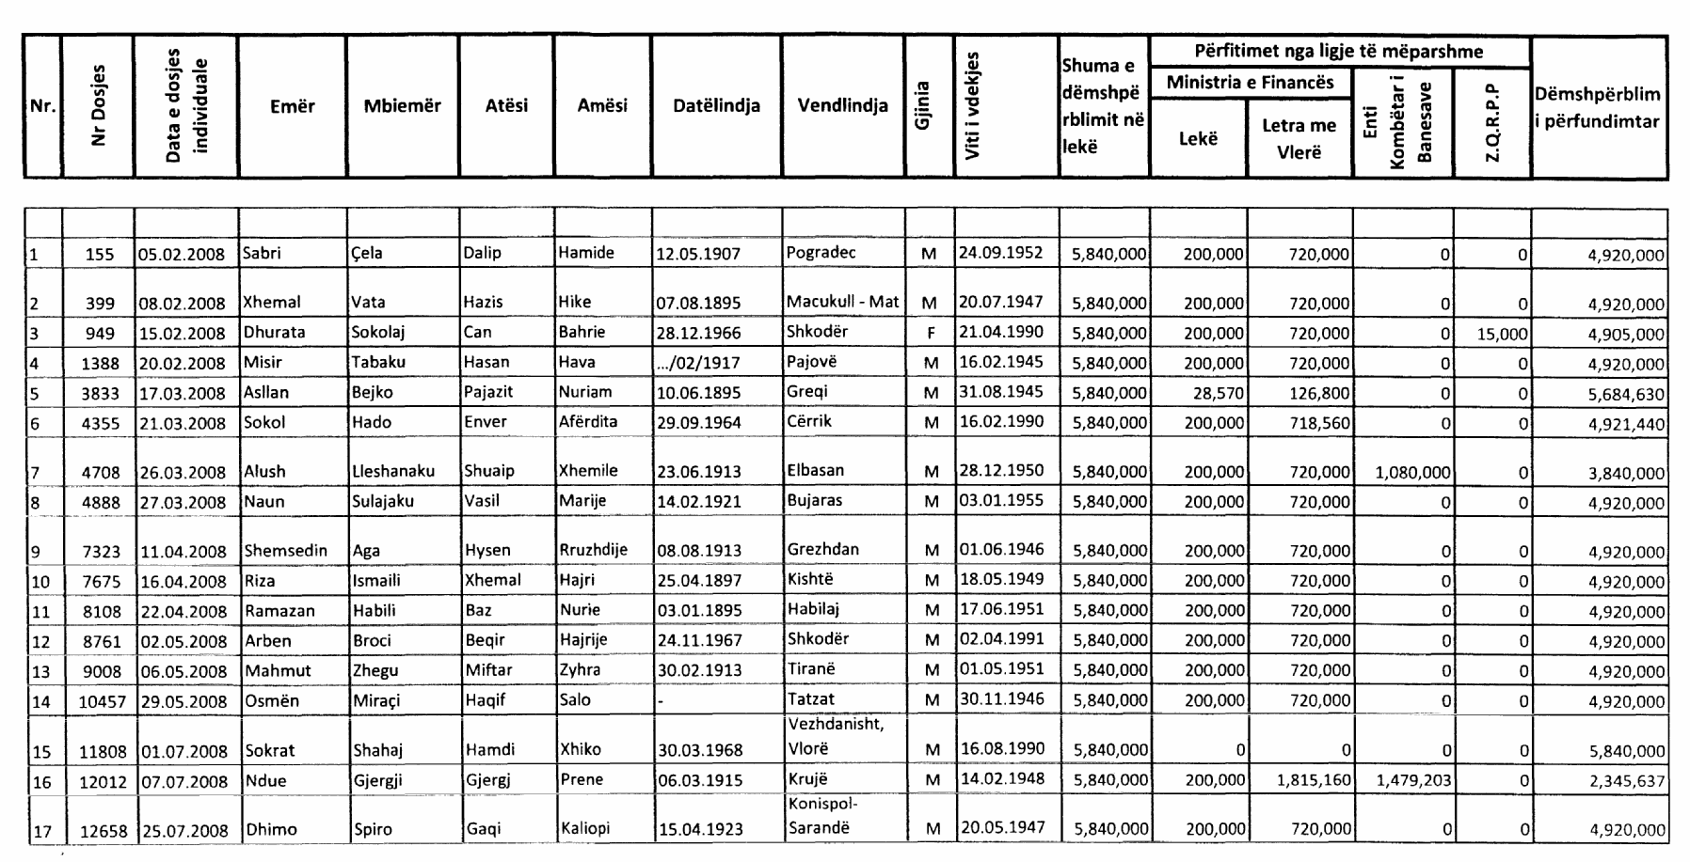
LISTA NR. 22 E ISH-TË DËNUARVE TË CILËT JANË DËNUAR ME DËNIM KAPITAL/EKZEKUTUAR PA GJYQ PËR MOTIVE POLITIKE
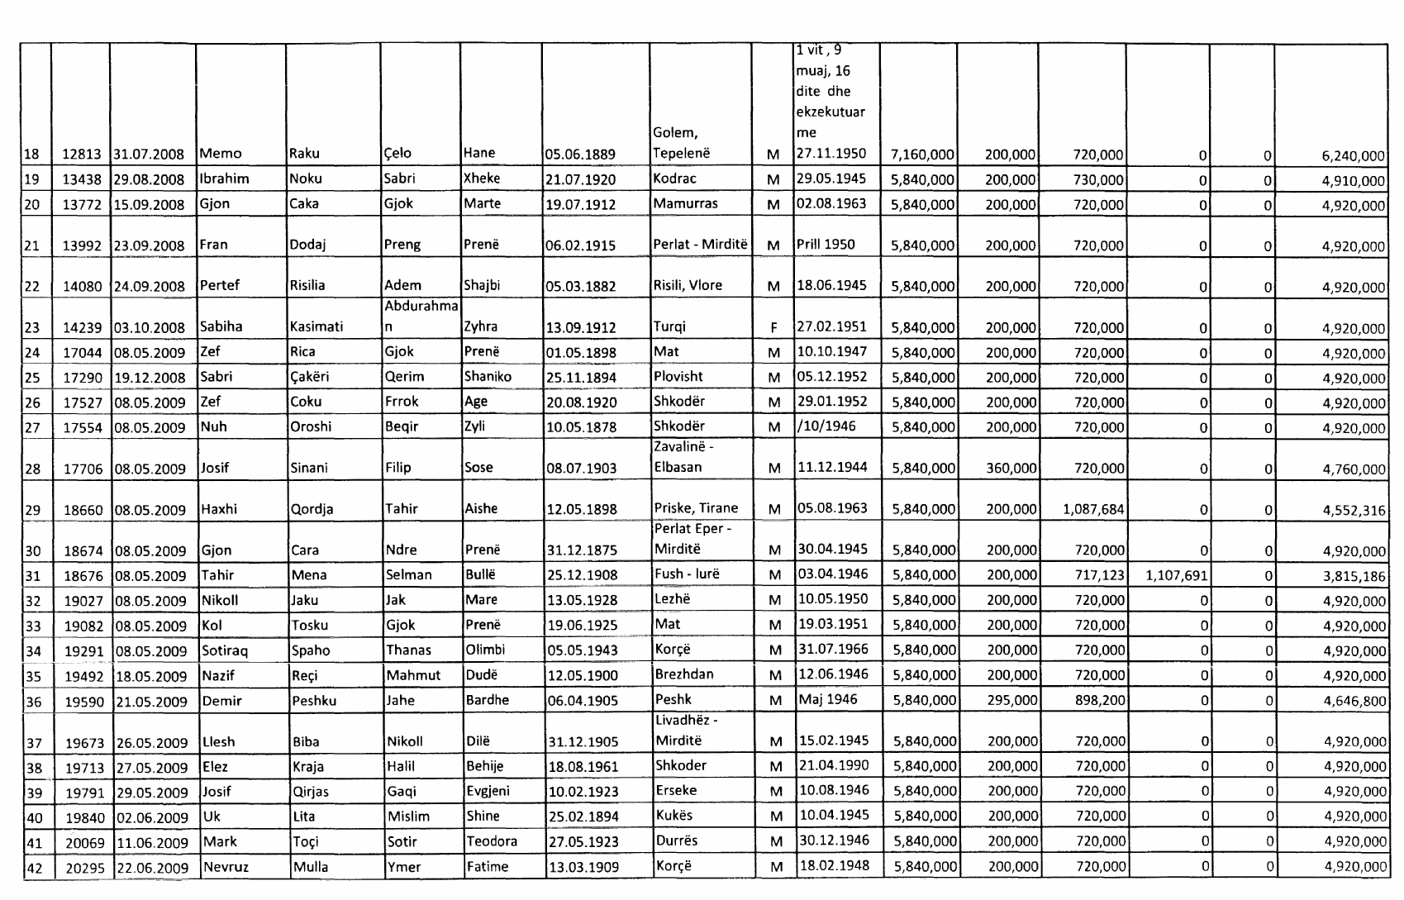
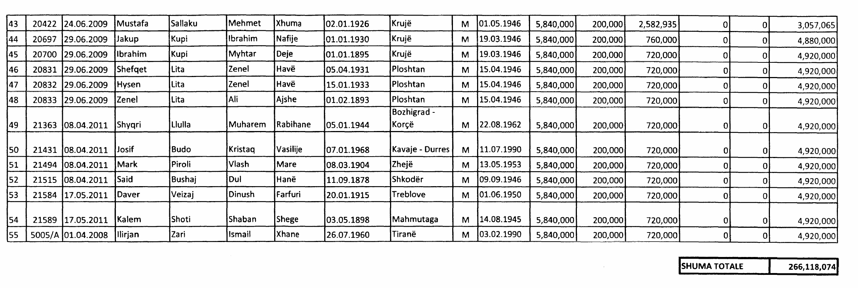

ANEKSI C
LISTA NR. 22 E ISH-TË DËNUARVE TË CILËT KANË VLERËN 0
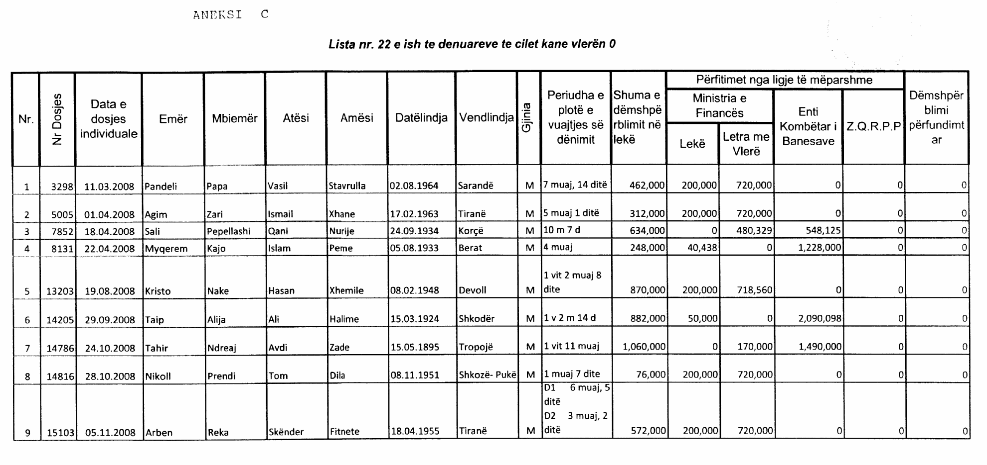

VENDIM

Nr. 210, datë 21.3.2012

PËR DISA NDRYSHIME NË VENDIMIN NR. 1147, DATË 25.11.2009 TË KËSHILLIT TË MINISTRAVE “PËR MIRATIMIN E DËMSHPËRBLIMIT FINANCIAR PËR ISH-TË DËNUARIT POLITIKË TË REGJIMIT KOMUNIST”, TË NDRYSHUAR

Në mbështetje të nenit 100 të Kushtetutës dhe të neneve 9 e 10 të ligjit nr. 9831, datë 12.11.2007 “Për dëmshpërblimin e ish-të dënuarve politikë të regjimit komunist”, të ndryshuar, me propozimin e Ministrit të Drejtësisë, Këshilli i Ministrave

VENDOSI:

Korrigjimin e masës përfundimtare të dëmshpërblimit financiar, të përcaktuar në vendimin nr. 1147, datë 25.11.2009 të Këshillit të Ministrave, të ndryshuar, sipas anekseve që i bashkëlidhen këtij vendimi.
Ky vendim hyn në fuqi menjëherë dhe botohet në Fletoren Zyrtare.

Kryeministri
Sali Berisha

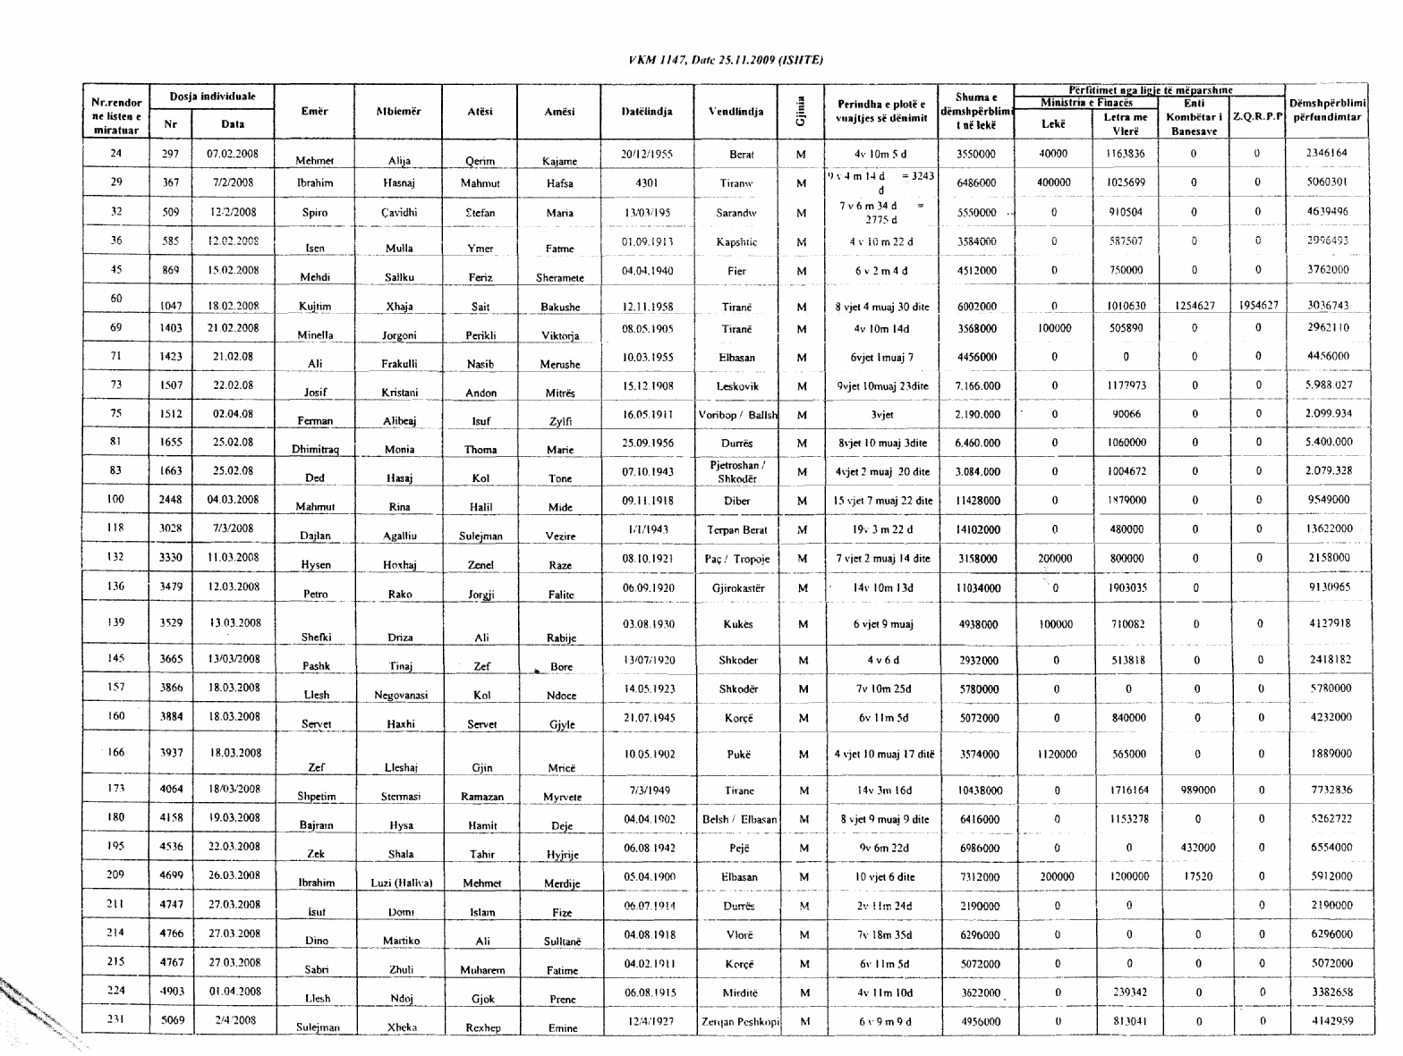
VENDIM I KËSHILLIT TË MINISTRAVE NR. 1147, DATË 25.11.2009 (ISHTE)
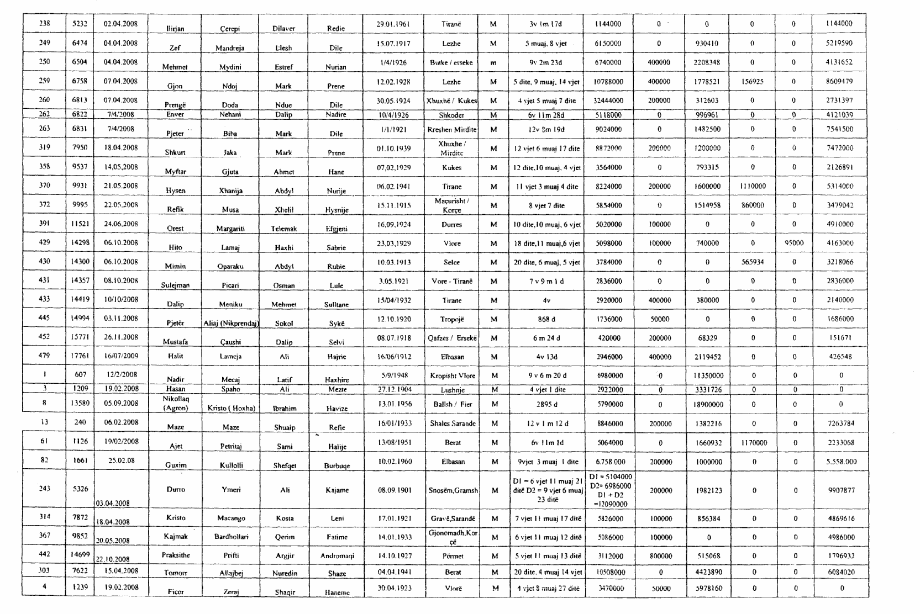
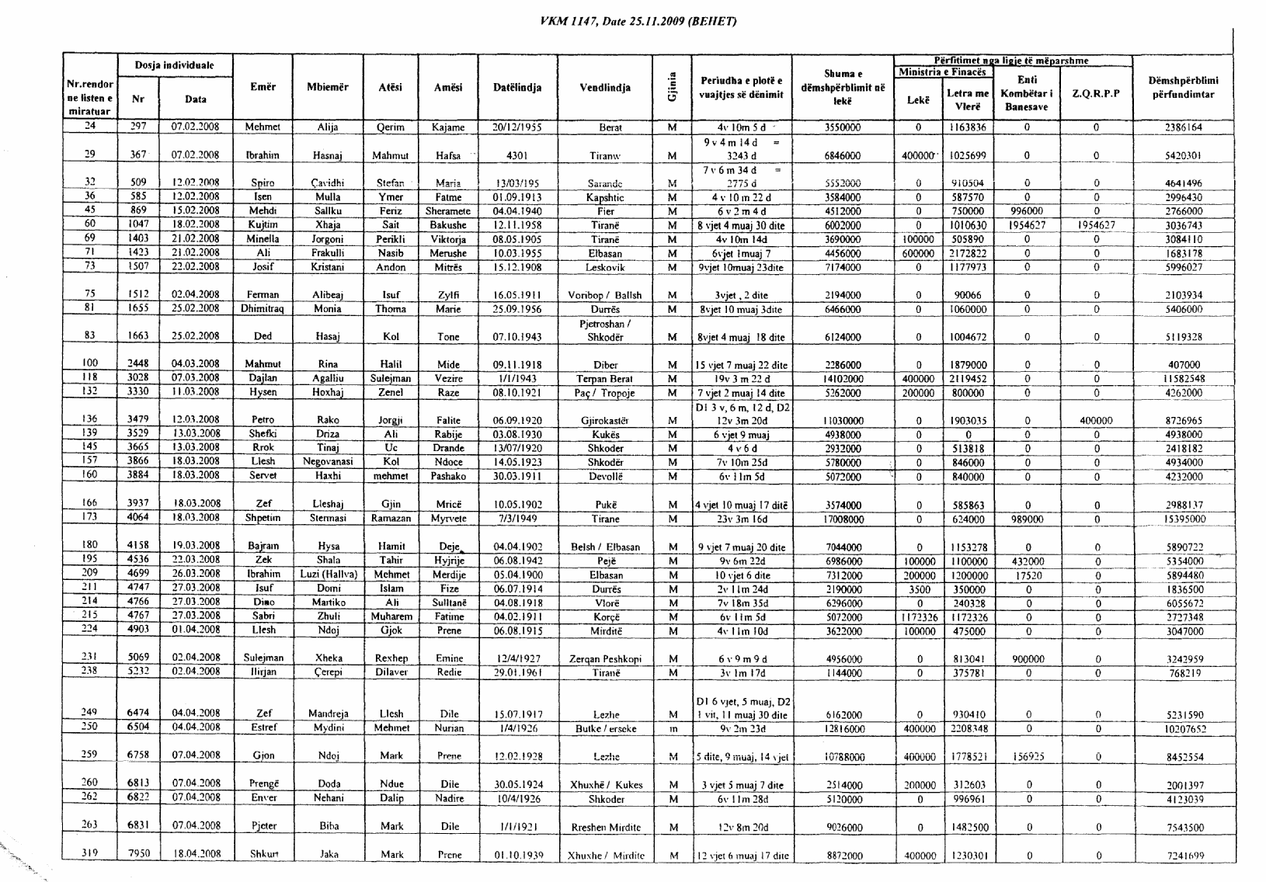
VENDIM I KËSHILLIT TË MINISTRAVE NR. 1147, DATË 25.11.2009 (BËHET)
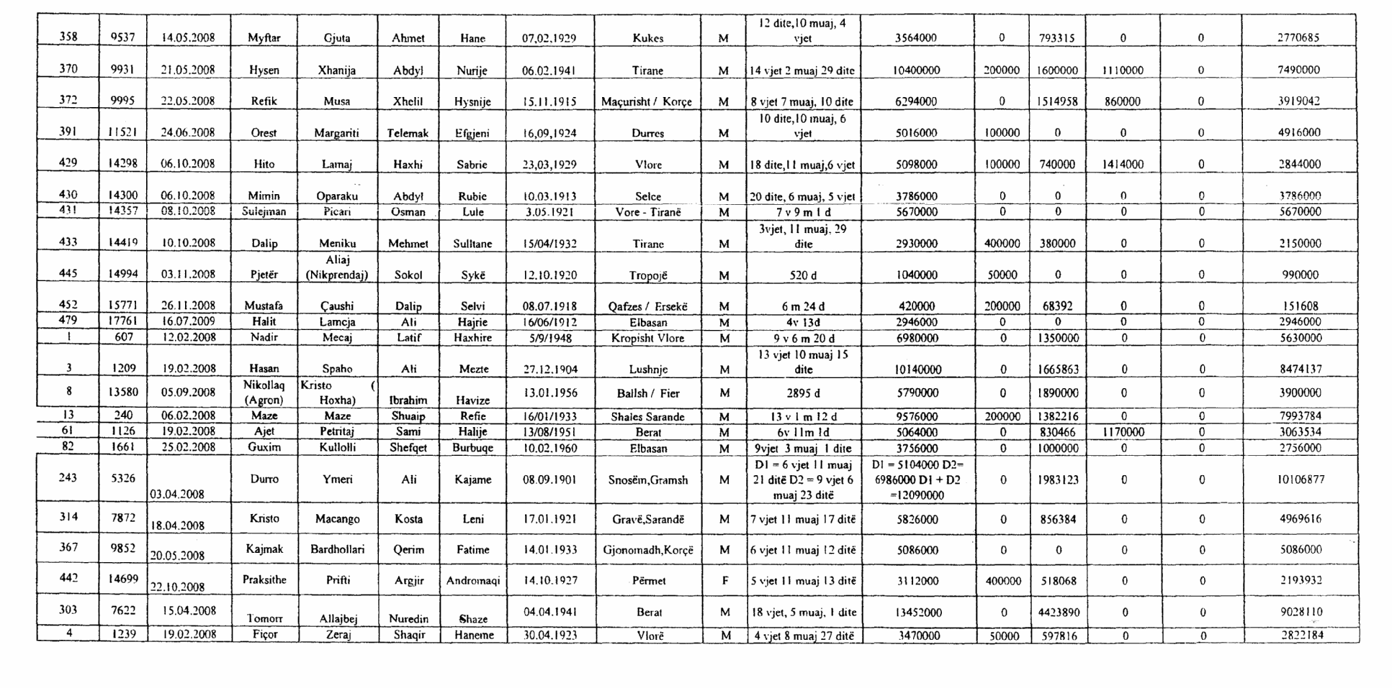
LISTA E ISH-TË DËNUARVE POLITIKË ME DËNIME KAPITALE (ISHTE)

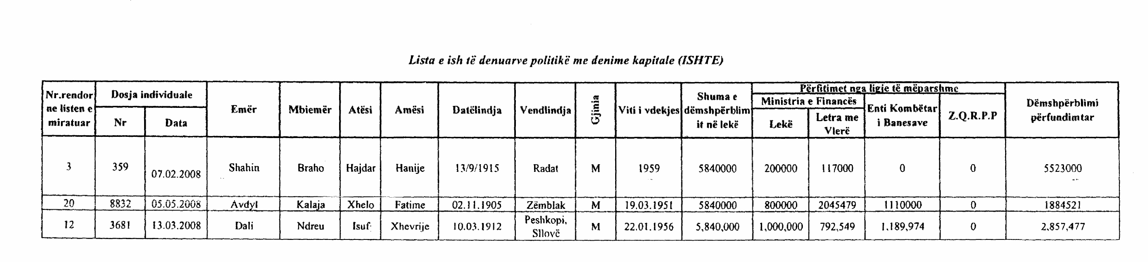

LISTA E ISH-TË DËNUARVE POLITIKË ME DËNIME KAPITALE (BËHET)

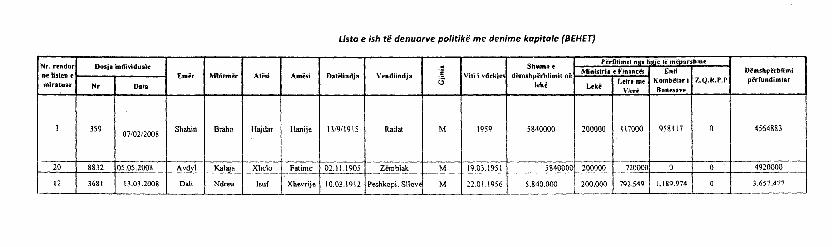

VENDIM

Nr. 211, datë 21.3.2012

PëR DISA NDRYSHIME Në VENDIMET: NR. 1259, DATë 23.12.2009; NR. 268, DATë 21.4.2010; NR. 382, DATë 19.5.2010; NR. 714, DATë 25.8.2010; NR. 1015, DATë 10.12.2010; NR. 1069, DATë 29.12.2010; NR. 61, DATë 26.1.2011; NR. 99, DATë 9.2.2011; NR. 135, DATë 23.2.2011; NR. 196, dATë 9.3.2011; NR. 230, DATë 23.3.2011; NR. 297, datë 14.4.2011; NR. 363, DATë 4.5.2011; NR. 390, DATë 25.5.2011; NR. 457, DATë 22.6.2011 DHE NR. 691, datë 12.10.2011 Të KËSHILLIT Të MINISTRAVE “PëR MIRATIMIN E DëMSHPëRBLIMIT FINANCIAR PëR ISH–Të DëNUARIT POLITIKë të REGJIMIT KOMUNIST”

Në mbështetje të nenit 100 të Kushtetutës dhe të neneve 9 e 10 të ligjit nr. 9831, datë 12.11.2007 “Për dëmshpërblimin e ish-të dënuarve politikë të regjimit komunist”, të ndryshuar, me propozimin e Ministrit të Drejtësisë, Këshilli i Ministrave

VENDOSI:

Në vendimet: nr. 1259, datë 23.12.2009; nr. 268, datë 21.4.2010; nr. 382, datë 19.5.2010; nr. 714, datë 25.8.2010; nr. 1015, datë 10.12.2010; nr. 1069, datë 29.12.2010; nr. 61, datë 26.1.2011; nr. 99, datë 9.2.2011; nr. 135, datë 23.2.2011; nr. 196, datë 9.3.2011; nr. 230, datë 23.3.2011; nr. 297, datë 14.4.2011; nr. 363, datë 4.5.2011; nr. 390, datë 25.5.2011; nr. 457, datë 22.6.2011 dhe nr. 691, datë 12.10.2011 të Këshillit të Ministrave “Për miratimin e dëmshpërblimit financiar për ish-të dënuarit politikë të regjimit komunist”, bëhen korrigjimet e gabimeve me karakter material në të dhënat që përmbajnë numrin e dosjes dhe të gjenealiteteve të ish-të dënuarve politikë që kanë përfituar dëmshpërblim financiar nëpërmjet këtyre akteve, sipas aneksit që i bashkëlidhet këtij vendimi.
Ky vendim hyn në fuqi menjëherë dhe botohet në Fletoren Zyrtare.

Kryeministri
Sali Berisha

BËHEN

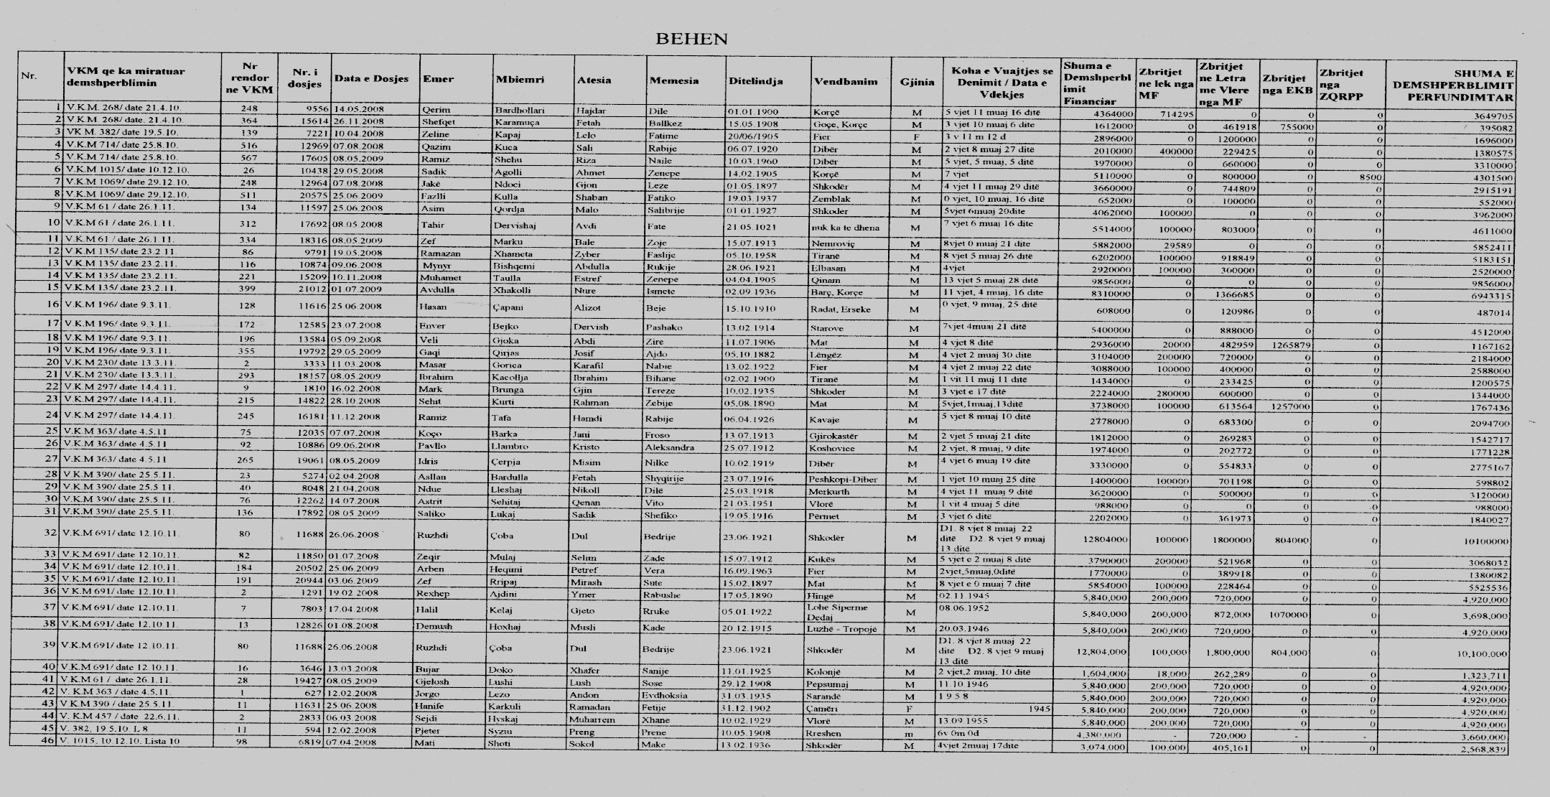

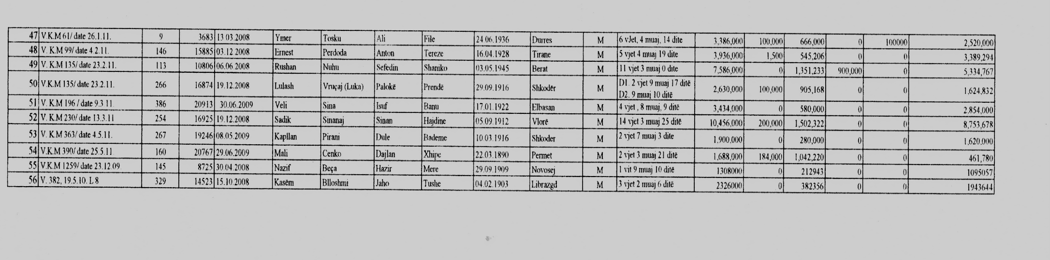

VENDIM

Nr. 246, datë 12.4.2012

PËR PËRCAKTIMIN E AUTORITETIT KONTRAKTUES PËR DHËNIEN E STATUSIT TË ZHVILLUESIT TË NJË TERRITORI TË ZONËS EKONOMIKE SPITALLË, DURRËS, DHE MIRATIMIN E BONUSIT PËR SHOQËRINË

Në mbështetje të nenit 100 të Kushtetutës, të ligjit nr.9789, datë 19.7.2007 “Për krijimin dhe funksionimin e zonave ekonomike”, dhe të neneve 4 pika 1 shkronja “g”, 5 pikat 1 e 3, dhe 23 pika 3 shkronja “b” të ligjit nr.9663, datë 18.12.2006 “Për koncesionet”, me propozimin e Ministrit të Ekonomisë, Tregtisë dhe Energjetikës, Këshilli i Ministrave

VENDOSI:

1. Autoriteti kontraktues për kryerjen e procedurave ligjore për dhënien e statusit të zhvilluesit të parkut industrial, në një territor prej 67.5 (gjashtëdhjetë e shtatë pikë pesë) ha, në zonën ekonomike Spitallë, Durrës, është Ministria e Ekonomisë, Tregtisë dhe Energjetikës.
2. Miratimin e bonusit prej 7 pikësh për studimin ekonomik-financiar, studimin e fizibilitetit teknik dhe studimin e ndikimit në mjedis, në procedurën konkurruese përzgjedhëse, që i jepet shoqërisë “Ylberi” sh.p.k., Tiranë.
3. Sipërfaqja për ndërtimin e parkut industrial të jepet me çmimin 1 (një) euro.
4. Ngarkohet Ministria e Ekonomisë, Tregtisë dhe Energjetikës për zbatimin e këtij vendimi.
Ky vendim hyn në fuqi pas botimit në Fletoren Zyrtare.

KRYEMINISTRI
Sali Berisha

VENDIM

Nr. 261, datë 12.4.2012

PËR EMËRIMIN NË DETYRË TË KRYETARIT TË KOMISIONIT KOMBËTAR RREGULLATOR TË SEKTORIT TË FURNIZIMIT ME UJË DHE TË LARGIMIT E TË PËRPUNIMIT TË UJËRAVE TË NDOTURA

Në mbështetje të nenit 100 të Kushtetutës dhe të nenit 4 të ligjit nr. 8102, datë 28.3.1996 “Për kuadrin rregullator të sektorit të furnizimit me ujë dhe të largimit e të përpunimit të ujërave të ndotura”, të ndryshuar, me propozimin e Kryeministrit, Këshilli i Ministrave

VENDOSI:

Emërimin e z.Avni Dervishi në postin e kryetarit të Komisionit Kombëtar Rregullator të Sektorit të Furnizimit me Ujë dhe të Largimit e të Përpunimit të Ujërave të Ndotura për një mandat 4-vjeçar, si propozim i ekipit përzgjedhës.
Ky vendim hyn në fuqi pas botimit në Fletoren Zyrtare.

KRYEMINISTRI
Sali Berisha

